О Т Ч Е Т о работе Думы муниципального образования «Каменский городской округ» за 2023 год
Деятельность Думы Каменского городского округа (далее – Дума) - представительного органа местного самоуправления - осуществлялась в соответствии с законодательством Российской Федерации и Свердловской области, Уставом Каменского городского округа, Регламентом Думы, планом работы Думы, утвержденного Решением Думы Каменского городского округа от 22.12.2022 года № 172, и была направлена на решение вопросов местного значения, исходя из интересов жителей Каменского городского округа.
Полномочия Председателя Думы в соответствии с Уставом Каменского городского округа исполняла Лисицина Г.Т. Заместителем Председателя Думы на неосвобожденной основе работала Шубина Н.П.
За отчётный период 67 (2020 – 41, 2021 – 70, 2022 - 53) Решений Думы внесено в нормативную правовую базу местного самоуправления городского округа. В соответствии с Законом Свердловской области от 26.12.2008г. № 145-ОЗ «Об организации и ведении Свердловского областного регистра муниципальных правовых актов» в Правительство Свердловской области представлялась информация, подлежащая включению в Регистр муниципальных нормативных правовых актов Свердловской области.
В 2023 году состоялось 17 (2020 – 17, 2021 – 21, 2022 – 20) заседаний Думы, в т. ч. очередные – 11 (2020 – 7, 2021 – 14, 2022 - 12), внеочередные – 6 (2020 – 10, 2021 – 7, 2022 - 8), на которых было принято 142 Решения (2020 – 99, 2021- 130, 2022- 130).
Количество Решений, принятых Думой Каменского городского округа в 2023 году представлены в диаграмме 1
Диаграмма 1
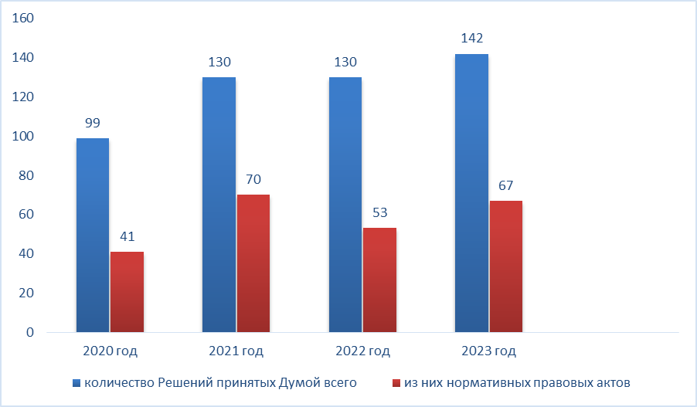Подготовку проектов Решений осуществляли структурные подразделения Администрации городского округа, постоянные Комитеты Думы и аппарат Думы. По всем проектам нормативных правовых актов Думы проводилась антикоррупционная экспертиза. Проекты Решений Думы, справочные материалы рассматривались постоянными Комитетами Думы с участием руководителей и специалистов Администрации городского округа, Контрольного органа городского округа, представителей организаций.

По видам документов Решения, принятые Думой Каменского городского округа в 2023 году, классифицируются следующим образом и представлены в диаграмме 2.

Диаграмма 2

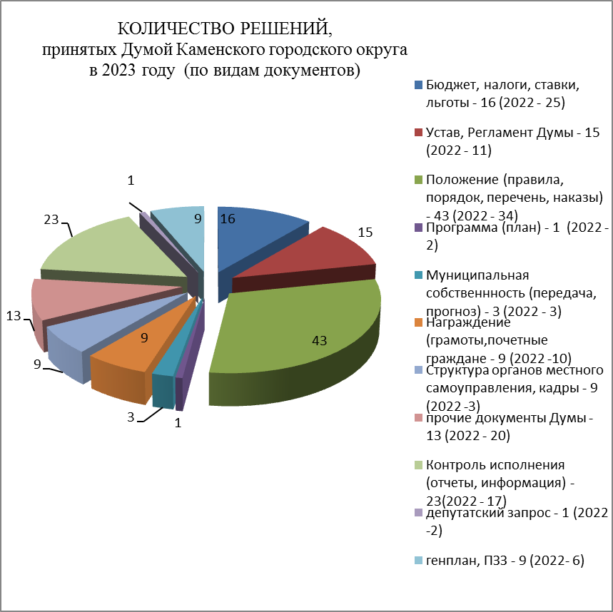

Все нормативные правовые акты, принятые Думой, освещались в газете «Пламя», на официальном сайте Думы - kamensk-duma.ru

Количество вопросов, рассмотренных на постоянных Комитетах в 2023 году, представлены в диаграмме 3
Диаграмма 3

Статистические данные о работе постоянных Комитетов Думы Каменского городского округа в 2023 году приведены в таблице 1.

Таблица №1

Название  постоянных  комитетов | Кол-во заседаний  комитета  2023/  2022/  2021 | Кол-во рассмотренных вопросов  на заседаниях  2023/  2022/  2021 | Кол-во совместных заседаний комитетов  2023/  2022/  2021 | Кол-во рассмотренных вопросов на  совместных заседаниях  комитетов  2023/  2022/  2021 | Кол-во обращений, (депутатс  кие запросы),  принятых на заседании Думы  2023/  2022/  2021
Комитет по вопросам законодательства и местного самоуправления | 14/9/13 | 70/39/58 |  |  | 0/0/0
Комитет по экономической политике, бюджету и налогам | 13/12/13 | 57/42/39 |  |  | 0/0/1
Комитет по социальной политике | 11/7/7 | 27/16/17 |  |  | 0/0/0
ИТОГО: | 38/28/33 | 154/97/114 | 16/22/13 | 31/56/34 | 1/2/1

По ряду вопросов, вносимых на заседания Думы для обмена мнениями и рассмотрения различных точек зрения, практиковалось проведение совместных заседаний постоянных Комитетов с обсуждением и рассмотрением вопросов, на которые приглашались заместители Главы Администрации городского округа, руководители структурных подразделений Администрации городского округа. В 2023 году проведено 16 заседаний совместных Комитетов, на которых рассмотрен 31 вопрос.
Думой Каменского городского округа осуществлялось тесное и конструктивное взаимодействие с прокуратурой Каменского района и Юридическим управлением Правительства Свердловской области, которые проводили постоянный контроль за законностью принимаемых Думой Решений.
За отчетный период в Думу внесено 2 предложений (2020 – 1, 2021-1, 2022 - 2), 0 (2020 – 5, 2021-2, 2022- 1) представлений и 1 протест (2020 – 0, 2021-2, 2022 - 0) прокуратуры Каменского района, поступило 9 (2020 – 4, 2021-7, 2022 - 11) экспертных заключений Юридического управления Правительства Свердловской области, которые рассмотрены своевременно.
В соответствии с подписанным трехсторонним Соглашением между Думой городского округа, Администрацией городского округа и прокуратурой Каменского района, аппарат Думы своевременно направлял в прокуратуру проекты муниципальных нормативных правовых актов, повестки очередных и внеочередных заседаний Думы, выписки из протоколов очередных и внеочередных заседаний Думы, муниципальные нормативные правовые акты.
В 2023 году представители прокуратуры Каменского района из проведенных 17 (2020 – 17, 2021 – 21, 2022 - 20) заседаниях Думы, присутствовали на 15 (2020 – 16, 2021 -17, 2022 – 17).
Депутаты активно принимали участие во всех заседаниях Думы и Комитетов, высказывая свое мнение по всем обсуждаемым вопросам.
Самый эффективный контроль за деятельностью органов местного самоуправления - это встреча с избирателями. Все депутаты городского округа в соответствии с Уставом ведут в своих округах плановый регулярный прием избирателей, работают с их обращениями. Ряд вопросов депутаты решают в рабочем порядке, обращаясь за помощью к работникам Администрации городского округа, Главе Каменского городского округа, Главам сельских администраций.
Председателем Думы Каменского городского округа Г.Т.Лисициной проведено 48 приемов граждан, из них выездных - 12 (с.Сосновское -10; с.Новоисетское -1, с.Покровское – 1).
В ходе личного приема граждан Председателем Думы принято более 100 устных обращений (2020 – 20 , 2021- 25, 2022 - 67), все вопросы решены в рабочем порядке. В 2023 году на имя Председателя Думы Каменского городского округа Г.Т.Лисициной поступило 29 (2020 – 14, 2021 – 14, 2022- 50) письменных обращений граждан, в том числе по вопросам ЖКХ -11; по вопросам экологии и благоустройства – 4; по вопросам газификации – 2; транспортного обслуживания – 3; энергоснабжению – 2; ремонту дорог -1; по вопросу не выделения деляны для заготовки дров – 1; прочие – 5). По всем обращениям даны ответы в установленный срок, в результате рассмотрения обращений решение принято положительно по 9 обращениям, решение принято частично по 13 обращениям; решение вопросов требует времени по 8 обращениям.
Депутатами Думы Каменского городского округа в ходе личного приема граждан принято 354 обращения (в т.ч. по работе ЖКХ-172, образования- 1, безопасности дорожного движения, транспортного обслуживания – 53, благоустройства -10, медицины -6, культуры -5, по газификации -1, работе участковых-1, прочие-106). По результатам рассмотрения решение принято положительно по 233 обращениям, вопросы решены частично – 74, вопросы не решены (требуется время и финансирование) – 47.
Ни одно обращение избирателей не остается без ответа. О результатах рассмотрения вопроса заявитель информируется в установленном законом порядке. На основании письменных и устных обращений депутаты направляют в различные структуры городского округа депутатские запросы.
В 2023 году признано депутатским запросом 1 обращение депутата Думы Каменского городского округа от пятимандатного избирательного округа №1 А.С.Шахматова (2020 – 1, 2021 – 1, 2022 - 2) о предоставлении информации и решении вопроса о создании единой информационной базы имеющихся жилых помещений, доступных для предоставления временного жилья нуждающимся категориям граждан (Решение Думы Каменского городского округа от 17.08.2023 №260). Распоряжением Председателя Думы Каменского городского округа Г.Т.Лисициной создана рабочая группа по подготовке проекта решения по депутатскому запросу, утвержден график обследования депутатами Думы Каменского городского округа пустующих муниципальных жилых помещений.
В октябре 2023 года депутатами Думы проведены обследования пустующих муниципальных жилых помещений на предмет необходимости проведения текущих и капитальных ремонтов, рабочей группой подготовлен проект Решения Думы, который рассмотрен на заседании комитета Думы Каменского городского округа по социальной политике.
По результатам рассмотрения депутатского запроса Шахматова А.С. Решением Думы Каменского городского округа от 21.12.2023 №360 «О принятии мер по увеличению базы жилого фонда жилых помещений, доступных для предоставления нуждающимся категориям граждан на территории Каменского района Свердловской области временного жилья» и.о. Главы Каменского городского округа А.Ю. Кошкарову рекомендовано изыскать денежные средства в 2024 году на проведение текущих и капитальных ремонтов следующих жилых помещений:
-с.Маминское, ул.Фурманова, дом №11 квартира №7;
-с.Покровское, ул.Больничный городок, дом №1 квартира №6;
-пос. Ленинский, ул.Советская, дом №17 квартира №4;
- деревня Брод, улица Андропова, дом №8 квартира №3;
- поселок Новый Быт, улица Горняков, дом №13 квартира № 8 (комната №1);
- село Сипавское, улица Советская, дом №20 квартира №15.

В соответствии с Положением о Почетной грамоте и Благодарственном письме Думы Каменского городского округа, депутатами Думы приняты Решения о награждении Почетной грамотой Думы Каменского городского округа за добросовестный, многолетний труд 33 жителя Каменского городского округа (2020 – 25, 2021 – 19, 2022 - 10) и 2 организации. За значительные достижения в области производства, культуры, образования, медицины награждены Благодарственным письмом Думы Каменского городского округа 23 человека (2020 – 16, 2021- 13, 2022 - 22).
Для осуществления правового, кадрового, организационного, информационного, материально – технического обеспечения деятельности Думы образован аппарат Думы Каменского городского округа.
В своей деятельности аппарат Думы руководствуется законодательством Российской Федерации, Свердловской области, Уставом городского округа, Регламентом Думы и планом работы Думы.
Аппарат Думы состоит из главного специалиста – муниципального служащего и старшего инспектора, осуществляющего техническое обеспечение деятельности Думы. Главный специалист имеет высшее образование, старший инспектор – средне-специальное образование. Данные работники соответствуют замещаемой и занимаемой должности.
В 2023 году аппаратом Думы в соответствии с Федеральным законом 44-ФЗ «О контрактной системе в сфере закупок товаров, работ, услуг для обеспечения государственных и муниципальных нужд» заключено 37 договора (2020 – 34, 2021 – 39, 2022 - 23) для обеспечения деятельности Думы Каменского городского округа на сумму 551,387 тыс. руб. (2020 – 348 тыс. руб., 2021 – 649,4 тыс.руб., 2022 -315,796 тыс.руб.).
Аппаратом Думы уделяется постоянное внимание содействию депутатам в осуществлении ими своих полномочий, обеспечению необходимой информацией.
При работе с документами предусмотрена возможность предоставления документов как на бумажном носителе, так и в электронном виде, а также через официальный сайт Думы.
Работа представительного органа не концентрируется только на внутренних вопросах и проблемах городского округа. Осуществляется переписка с Законодательным собранием Свердловской области, с руководителями организаций и предприятий Каменского городского округа.
Для размещения информации в сети Интернет в декабре 2023 года разработали и запустили новый официальный сайт Думы - kamensk-duma.ru. Сайт разработан с учетом изменений в законодательстве, информация по отражению информации о работе Думы Каменского городского округа на сайте стала более доступна, полностью отражает работу Думы Каменского городского округа, а также информацию по нормативно-правовой базе. Раздел новости теперь в ленте событий.
Ответственность за организацию работ по сопровождению и информационному наполнению сайта назначен главный специалист Думы.
На сайте имеются подразделы «Решения Думы», в котором размещены Решения Думы, «Проекты на рассмотрении», где до рассмотрения на заседаниях Думы проекты решений выносятся на обсуждение жителей городского округа, объявления о проведении публичных слушаний, план работы Думы, повестки заседаний Думы и т.д.
В соответствии с требованиями действующего законодательства в сфере противодействия коррупции на сайте Думы размещаются сведения о доходах, расходах, об имуществе и обязательствах имущественного характера депутатов Думы только при наличии сделок, предусмотренных частью 1 статьи 3 Федерального закона от 03.12.2012 №230-ФЗ «О контроле за соответствием расходов лиц, замещающих государственные должности, и иных лиц их доходам», в отчетном периоде.
Все это позволяет сделать работу представительного органа более открытой, «прозрачной» и доступной для населения Каменского городского округа.
В 2023 году депутатами принято Решение о присвоении звания «Почетный гражданин Каменского городского округа»:
- Рогожникову Александру Владимировичу – главе Кисловской сельской администрации территориального органа Администрации муниципального образования «Каменский городской округ» за многолетний добросовестный труд, высокий профессионализм, большой личный вклад в патриотическое и гражданское воспитание подрастающего поколения, активную общественную деятельность;
- Беклемишевой Фаине Егоровне (посмертно) за многолетний добросовестный труд, высокий профессионализм, большой личный вклад в развитие Каменского района, активную общественную деятельность.
Реализуя контрольные полномочия, Дума планомерно взаимодействовала с Контрольным органом Каменского городского округа, в который направлено:
- 28 нормативных правовых актов на проведение финансово-экономических экспертиз (2020 – 7, 2021 – 6, 2022 - 10);
- 0 нормативных правовых акта для проведения их анализа (2020 – 9, 2021 – 2, 2022 - 0);
- 1 поручение для включения в план проверки Контрольного органа Каменского городского округа 6 мероприятий на 2024 год (2020 – 3, 2021 – 3, 2022 - 3).
Проделанная в отчетном периоде работа Контрольного органа Каменского городского округа способствовала реализации бюджетного процесса в городском округе в части эффективного и прозрачного использования средств местного бюджета.
Дума участвовала в формировании бюджета городского округа на 2024 год. В соответствии с процедурой, установленной Бюджетным кодексом Российской Федерации, Положением о бюджетном процессе в Каменском городском округе депутаты принимали активное участие в работе комиссии по согласованию основных параметров бюджета городского округа. Депутаты также активно участвовали в рассмотрении муниципальных программ, подлежащих реализации в 2023 году, заслушали отчет о выполнении Перечня наказов избирателей депутатам Думы Каменского городского округа в 2023 году, заслушали прогноз социально-экономического развития Каменского городского округа на 2024 год.
В течение отчетного периода 8 (2020 – 5, 2021 – 7, 2022 - 6) раз вносились изменения в бюджет с целью рационального и эффективного расходования бюджетных средств, направленных на решение насущных вопросов жизнедеятельности Каменского городского округа.
Наряду с контролем за исполнением бюджета, важнейшими решениями в 2023 году стали обсуждения и принятие:
- отчета заместителя начальника Отдела полиции №22 МО МВД «Каменск-Уральский» о результатах оперативно-служебной деятельности отдела за 2022 год;
- отчета Контрольного органа Каменского городского округа о его деятельности за 2022 год;
- отчета об итогах работы прокуратуры Каменского района и укреплению законности за 2022 год;
- отчета начальника Каменск-Уральского территориального отдела Управления Федеральной службы по надзору в сфере защиты прав потребителей и благополучия человека по Свердловской области С.А.Фефилова о состоянии санитарно-эпидемиологического благополучия населения Каменского городского округа и снижения риска для здоровья населения Каменского городского округа по приоритетным задачам;
- отчета главного врача ГАУЗ СО «Каменская центральная районная больница» Ю.А.Ермолаевой об организации медицинского обеспечения в Каменском городском округе;
- отчета о деятельности МКУ «Управление хозяйством Каменского городского округа;
- отчета Главы Каменского городского округа о результатах его деятельности и деятельности Администрации Каменского городского округа за 2022 год;
- отчета о выполнении Прогнозного плана приватизации муниципального имущества за 2022 год, первоочередных направлений деятельности Администрации Каменского городского округа по решению вопросов местного значения на 2023 год;
- изменений и дополнений в Устав Каменского городского округа;
- изменений в Генеральный план и Правила землепользования и застройки МО «Каменский городской округ»;
- информации об итогах отопительного сезона 2022-2023 годов на территории Каменского городского округа и подготовка жилищного фонда, объектов социальной сферы, коммунального комплекса к работе в осенне-зимний период 2023-2024 года;
- информации о принятии мер по обеспечению работы ЖКХ в штатном режиме в период отопительного сезона 2023-2024 гг. на территории Каменского городского округа;
- информации об организации оздоровительного отдыха и занятости детей и подростков муниципального образования «Каменский городской округ» в летний период 2023 года;
- информации о готовности образовательных организаций Каменского городского округа к началу нового 2023-2024 учебного года;
- информации о принятии мер по увеличению базы жилого фонда жилых помещений, доступных для предоставления нуждающимся категориям граждан на территории Каменского района Свердловской области.
В 2023 году проведено 7 открытых заседания Думы с участием глав сельских администраций Каменского городского округа, 3 заседания с участием членов совета ветеранов Каменского городского округа и общественной палаты Каменского городского округа, руководителя общественной приемной Каменского городского округа.
15.06.2023 года в заседании Думы Каменского городского округа принимал участие заместитель управляющего Южным управленческим округом С.М.Бовт, на котором в соответствии с повесткой заседания заслушан отчет Главы Каменского городского округа С.А.Белоусова о результатах его деятельности и деятельности Администрации Каменского городского округа за 2022 год, в том числе о решении вопросов, поставленных Думой Каменского городского округа.
15.12.2023 года на заседании Думы Каменского городского округа по выборам Главы Каменского городского округа присутствовали заместитель Министра по социальной политике Свердловской области С.П.Золотов, управляющий Южным управленческим округом В.С.Шауракс, консультант управления по координации деятельности управленческих округов Департамента по местному самоуправлению Губернатора Свердловской области и Правительства Свердловской области В.В.Бочко.
В связи с поступившим в Думу Каменского городского округа заявлением Главы муниципального образования «Каменский городской округ» С.А.Белоусова об отставке по собственному желанию, Думой Каменского городского округа 05.10.2023 года объявлен конкурс по отбору кандидатур на должность Главы Каменского городского округа.
В соответствии с Положением о порядке проведения конкурса по отбору кандидатур на должность Главы Каменского городского округа, утвержденным Решением Думы Каменского городского округа от 24 июня 2021 года № 587 (в редакции от 21.09.2023 года № 267), Решением Думы Каменского городского округа от 05.10.2023 № 276 сформирована конкурсная комиссия по отбору кандидатур на должность Главы Каменского городского округа.
Аппаратом Думы Каменского городского округа организован прием документов от кандидатов на должность Главы Каменского городского округа для участия в конкурсе, проведена проверка полноты и правильности оформления документов, представленных кандидатами, осуществлено организационное и материально-техническое обеспечение деятельности конкурсной комиссии.
По итогам тайного голосования депутатами Думы на должность Главы Каменского городского округа избран Кошкаров Алексей Юрьевич (Решение Думы Каменского городского округа от 15.12.2023 № 293).
Одна из форм депутатской деятельности - участие в публичных слушаниях. Предметом обсуждения на публичных слушаниях стали наиболее значимые вопросы жизни городского округа.
В 2023 году депутаты приняли участие в следующих публичных слушаниях:
- «Об утверждении отчета об исполнении бюджета муниципального образования «Каменский городской округ» за 2022 год»;
- «О внесении изменений и дополнений в Устав муниципального образования «Каменский городской округ»;
- «О принятии бюджета муниципального образования «Каменский городской округ» на 2024 год и плановый период 2025 и 2026 годов»;
- «О внесении изменений в Генеральный план и Правила землепользования и застройки МО «Каменский городской округ».
Еще одной из форм депутатской деятельности является участие в депутатских слушаниях. Предметом обсуждения на депутатских слушаниях стали важнейшие экономические, социальные и иные проблемы с приглашением специалистов.
В 2023 году депутаты приняли участие в проведении депутатских слушаний, на которых рассмотрены следующие вопросы:
19.01.2023г. о мерах социальной поддержки населения, получаемых через управление социальной политики.
- обсуждение качественного обеспечения услуг в сфере ЖКХ МУП «Тепловодоснабжение Каменского городского округа»;
- обсуждение вопроса о принятии мер поддержки по оказанию помощи семьям, граждан, мобилизованным в ходе частичной мобилизации.
09.02.2023г. качество оказания услуг управляющими компаниями в Каменском городском округе.
09.03.2023г. финансовое состояние МУП «Тепловодоснабжение КГО», пути решения погашения задолженности за ТЭРы. Пути решения вопроса с обеспечением тепловодоснабжения населения, предприятий и организаций Каменского района. Судоисполнительное производство в разрезе поставщиков по задолженности за ТЭРы, (общая сумма задолженности, а также суммы погашенной задолженности).
06.04.2023г. о реализации мероприятий в рамках социальной догазификации населенных пунктов Каменского городского округа;
- по реализации мероприятий плана капитальных ремонтов в образовательных учреждениях Каменского городского округа;
- по организации работы с заброшенными земельными участками и зданиями, расположенными на территории Каменского городского округа.
27.04.2023г. организовано проведение экскурсии по объектам с.Колчедан, модернизированных в рамках национальных проектов;
- роль депутатов районной Думы Каменского городского округа в развитии местного самоуправления в формате круглого стола;
- взаимодействие учреждений ЕОК и органов представительной власти в формировании национального самосознания подрастающего поколения.
01.06.2023г. энергообеспечение, бесперебойной подачи электрической энергии, а также модернизация электросетевых объектов в 2023 году и последующих годах населению Каменского городского округа;
- итоги посевной компании в Каменском городском округе;
- ход реализации муниципальных программ Администрации Каменского городского округа.
31.08.2023г. информация о подготовке к работе в осенне-зимний период отопительного сезона 2023-2024 г. на территории Каменского городского округа, подготовка жилищного фонда, объектов социальной сферы, коммунального комплекса 2023-2024г.;
- выполнение муниципальной программы «Повышение безопасности дорожного движения на территории Каменского городского округа до 2026 года», в части выполнения ремонтных работ в асфальтном исполнении, проведению тендеров на проведение ремонтных работ по состоянию на текущую дату;
- ход устранения недостатков, устранение замечаний, в части содержания и обустройства улично-дорожной сети, выявленных дорожным надзором ОГИБДД МО МВД России «Каменск-Уральский» при проверке образовательных учреждений.
19.10.2023г. выполнение муниципального контракта №17Б-АЭФ/2023 от 24 июля 2023 года, объект закупки «Обустройство мест (площадок) накопления твердых коммунальных отходов в Каменском городском округе Свердловской области»;
- об итогах работы штаба «Мы вместе» Каменского городского округа за 2022 год, 9 месяцев 2023 года;
- мероприятия, проводимые в рамках социальной догазификации в Каменском городском округе за 2022 год, 9 месяцев 2023 года.
09.11.2023г. начало отопительного сезона 2023-2024 г. на территории Каменского городского округа, проблемные вопросы, пути решения.

Анализируя работу Думы в целом, можно говорить об ответственном отношении депутатов к своей деятельности. В 2023 году не было ни одного заседания, которое не состоялось бы по причине отсутствия кворума.

Информация о явке депутатов Думы муниципального образования «Каменский городской округ» VII созыва на заседания Думы в 2022 году представлена в таблице 2.
Таблица 2

№ п/п | Ф.И.О. | 2023 год,  из 17 проведенных заседаний присутствовали кол-во и (%)
 | Лисицина Галина Тимофеевна | 17 (100%)
 | Антропова Татьяна Валентиновна | 16 (94%)
 | Грибанова Наталия Николаевна | 16 (94%)
 | Дубровин Сергей Николаевич | 17 (100%)
 | Кузнецов Алексей Витальевич | 12 (70%)
 | Лагутин Геннадий Викторович | 17 (100%)
 | Орлова Надежда Владимировна | 14 (82%)
 | Першина Елена Анатольевна | 16 (94%)
 | Пошляков Дмитрий Юрьевич | 12 (70%)
 | Симонов Николай Анатольевич | 11 (65%)
 | Соколова Марина Алексеевна | 12 (70%)
 | Спирин Владимир Васильевич | 14 (82%)
 | Федоров Сергей Иванович | 17 (100%)
 | Шахматов Александр Сергеевич | 16 (94%)
 | Шубина Надежда Петровна | 16 (94%)

В 2023 году депутатами Думы Каменского городского округа проводился выездной контроль:
- по вывозу мусора с кладбищ (Барабановская сельская администрация, Кисловская сельская администрация, Клевакинская сельская администрация, Маминская сельская администрация, Покровская сельская администрация, Рыбниковская сельская администрация, Травянская сельская администрация);
- по содержанию контейнерных площадок на территории Каменского городского округа.
В результате совместной работы администрации, депутатов Думы мусор с кладбищ был вывезен своевременно. По содержанию контейнерных площадок часть вопросов удалось решить, но ряд вопросов остаются на контроле у депутатов.
В целом Дума обеспечила выполнение установленных законом и Уставом Каменского городского округа полномочий, направленных на дальнейшее развитие органов местного самоуправления, реализацию полномочий в решении вопросов местного значения:
- проведена значительная работа по приведению муниципальной правовой базы в соответствие с действующим законодательством;
- осуществлялся контроль за деятельностью должностных лиц и органов местного самоуправления городского округа по выполнению полномочий по решению вопросов местного значения;
- Контрольным органом Каменского городского округа проведена большая работа по осуществлению финансового контроля по целевому и эффективному использованию финансовых средств и имущества городского округа;
- председателями постоянных Комитетов Думы проводились заседания (совместные заседания), на которых принимались практические рекомендации при предварительном рассмотрении проектов муниципальных правовых актов, выносимых на рассмотрение Думы городского округа;
- в целях полного, достоверного и оперативного информирования населения о деятельности Думы Каменского городского округа и создания журналистам благоприятных условий для профессиональной деятельности при Думе аккредитован один корреспондент редакции газеты «Пламя» и съемочная бригада телекомпании РИММЕДИА в количестве 9 человек сроком на один год.
В 2023 году 2 человека прошли обучение в НЧОУ ДПО «Учебно-методический центр профсоюзов Свердловской области» по программе профессиональной переподготовки по охране труда. Председатель Думы прошла обучение в ООО «Центр дополнительного профессионального образования «Кругозор» по программе «Противодействие коррупции в сфере закупок».
Сведения по освоению средств «депутатского фонда» за 2023 год представлены в Приложении 1.
В феврале 2024 года депутатскому корпусу предстоит утвердить первоочередные направления деятельности Администрации Каменского городского округа по решению вопросов местного значения на 2024 год.
В числе приоритетов остаются: стратегический план развития муниципального образования Каменский городской округ на период до 2030 года, улучшение качества жизни путем повышения доступности здравоохранения, образования, культуры и спорта, а также выполнение муниципальных компонентов региональной составляющей национальных проектов на территории муниципального образования «Каменский городской округ».

Все эти направления нашли отражение в Плане работы Думы городского округа на 2024 год.
Депутаты принимают непосредственное участие по сбору помощи и организации похорон участников специальной операции, а также гуманитарной помощи семьям мобилизованных граждан, в работе муниципального штаба адресной помощи мобилизованным и членам их семей в рамках Общественной акции взаимопомощи #МЫВМЕСТЕ по оказанию помощи семьям мобилизованных граждан.

Председатель
Думы Каменского городского округа Лисицина Г.Т.

Приложение 1

Сведения по освоению средств «депутатского фонда» за 2023 год

пятимандатный избирательный округ № 1
 | Пошляков Д.Ю. | Спортивный инвентарь в количестве 60 единиц.
 | Соколова М.А. | Приобретение микшерного пульта, новогодних костюмов и аксессуаров в Пироговский клуб. Ремонт спецкабинета МАОУ Бродовская СОШ. Услуги по экспертизе проектно-сметной документации спортивной площадки в с.Рыбниковское, хоккейного корта в с. Колчедан
 | Федоров С.И. | Пошив одежды сцены и приобретение информационных стендов в Рыбниковском доме культуры.  Экспертиза пожарной эвакуационной лестницы в Сипавском доме культуры.  Приобретение новогодних костюмов и аксессуаров. Установка 2 –х окон в Рыбниковской библиотеке. Приобретение оргтехники в Рыбниковской СОШ. Приобретение дополнительных игровых элементов на детскую площадку.
 | Шахматов А.С. | Приобретение мебели и информационных стендов в Бродовской клуб. Приобретение книг в Сипавскую библиотеку. Приобретение бильярдного стола и стола для настольного тенниса в с. Сипавское
 | Шубина Н.П. | Огнезащитная обработка деревянных конструкций коробки сцены и одежды сцены в Новобытском доме культуры. Приобретение стульев в Горноисетскую и Бродовскую библиотеки;  приобретение проектора и экрана в Горноисетскую библиотеку;  приобретение подвесной системы и кондиционера для Музея истории сельской культуры. Пироговская СОШ мебель для музея. Мягкий инвентарь МАОУ Бродовская СОШ. Мебель Бродовская сельская администрация.
пятимандатный избирательный округ № 2
 | Дубровин С.Н. | Ремонтные работы в здании и экспертиза пожарной эвакуационной лестницы Клевакинского дома культуры. Услуги по экспертизе проектно-сметной документации спортивной площадки в с. Клевакинское. Приобретение стеллажей в Клевакинскую библиотеку.
 | Кузнецов А.В. | Установка пластиковых окон в Кисловском доме культуры Приобретение книг в Покровскую библиотеку;  приобретение проектора и экрана в Ленинскую библиотеку. Приобретение учебно-методического комплекта по ПДД. Приобретение вентиляционной системы для столовой Кисловской СОШ.
 | Лагутин Г.В. | Приобретение столов и стульев в Троицкую библиотеку;  приобретение потолочного кронштейна, выставочных стеллажей, кафедры в Маминскую библиотеку. Приобретение мебели и акустической системы в Шиловский клуб. Входные ворота на территорию Маминской СОШ.
 | Лисицина Г.Т. | Установка пластиковых окон в Ленинском клубе  Пошив скатертей для Сосновского дома культуры. Установка рулонных штор в Сосновской библиотеке;  приобретение книг в Кисловскую библиотеку. Установка видеонаблюдения, музыкального оборудования, аптечки на корт с.Покровское. Приобретение мебели для вагончиков на корте (10 скамеек и 3 стола).
 | Орлова Н.В. | Установка видеонаблюдения, музыкального оборудования, аптечки на корт с.Покровское. Приобретение мебели для вагончиков на корте (10 скамеек и 3 стола).
По согласованию со всеми депутатами на остатки денежных средств в декабре закуплены информационные стенды во все филиалы МБУК «КДЦ КГО»
пятимандатный избирательный округ № 3
 | Антропова Н.А. | Приобретение стульев в Травянский дом культуры  Приобретение музыкального оборудования и компьютерной техники в Большегрязнухинский клуб. Приобретение малых архитектурных форм на прогулочный участок ДОУ Травянский детский сад. Установка окна в Травянской библиотеке.
 | Грибанова Н.Н. | Установка входной группы, замена оконных конструкций в Черемховской СОШ.
 | Першина Е.А. | Приобретение книг, установка жалюзи в Новоисетской библиотеке;  приобретение книг, велопарковки, туристического столика со стульями, установка рулонных штор, изготовление вывески и наклеек с логотипом национальные проекты для Колчеданской, Центральной и Покровской библиотек. Хоккейная экипировка и хоккейные клюшки для хоккейной команды «Луч» и «Красные буйволы» из с. Колчедан
 | Симонов Н.А. | Замена деревянных конструкций окон на пластиковые – 4 шт. Хоккейная экипировка и хоккейные клюшки для хоккейной команды «Луч» и «Красные буйволы» из с. Колчедан. Пошив одежды сцены в Позарихинский дом культуры.
 | Спирин В.В. | Приобретение костюмов в Колчеданский дом культуры. Рамки для награждения участников выставки «Время Героев». Приобретение шатра для всех библиотек. Хоккейная экипировка и хоккейные клюшки для хоккейной команды «Луч» и «Красные буйволы» из с. Колчедан. Приобретение холодильной установки для Колчеданского детского сада. Приобретение мебели для Новоисетской СОШ. Приобретение формы для Юнармейского отряда.

